آسئلة آختبآر Syntax and morphology السمستر المآضي
(1)
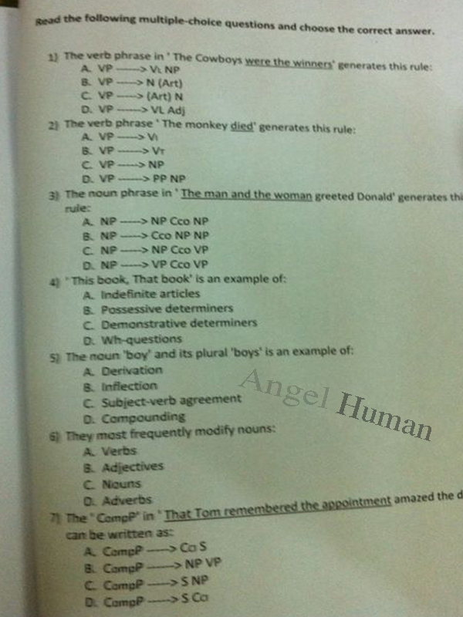
(2)
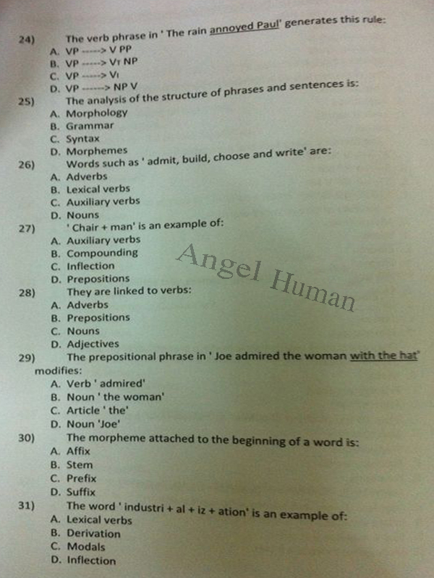
(3)
0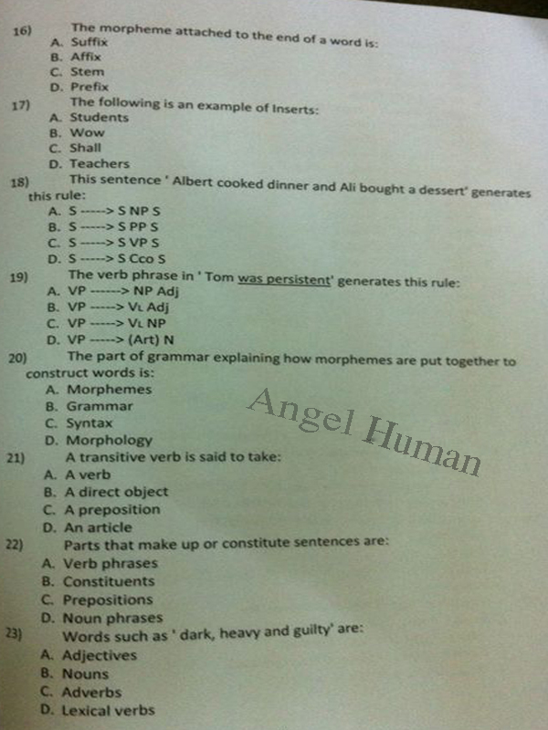

(4)
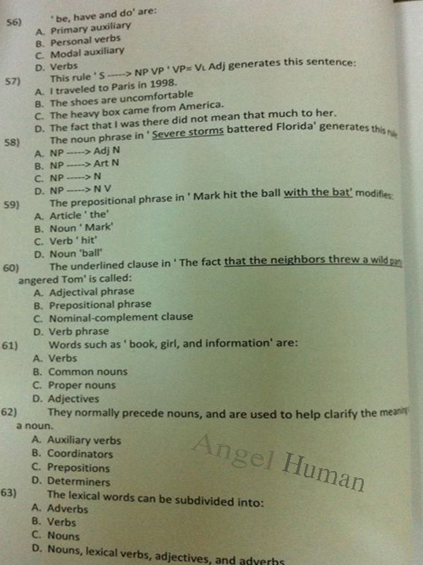

With my best wishes \ Angel human

الاجابات
من الاخ ابوبكر جزاه الله خير
D. 1
A. 2
A. 3
C. 4
B. 5
D. 6
A. 7
B. 24
B. 25
B. 26
B. 27
A. 28
B. 29
C. 30
B. 31
A. 16
B. 17
D. 18
B. 19
D. 20
B. 21
B. 22
A. 23
A. 56
B. 57
A. 58
C. 59
C. 60
C. 61
D. 62
D. 63
تعديل من الاخت aneen
فيه كذا سؤال اجابتهم غلط
1=a
6=b
61=b
موفقين

